谱仪放大器实验报告

1 实验目的

了解谱仪放大器的主要特性。

掌握其增益、成形、过载和噪声等特性的测试方法并付诸实测。

2 实验步骤与数据处理

本实验使用信号发生器输出方波信号，定量测量了谱仪放大器在不同增益和不同时间常数下的工作特性，还探究了谱仪放大器的过载特性和噪声特性。

2.1 定性粗测

如图所示连接实验电路。

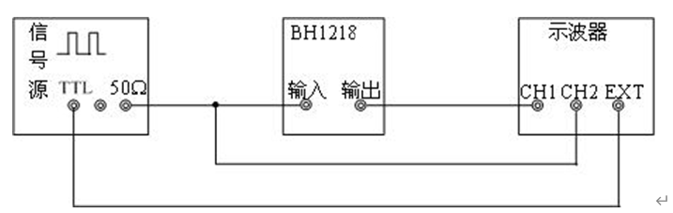

图1 实验线路图

调节信号源为40dB衰减，输出幅度为10mV左右。

当使用改锥调节极零相消电位器时，输出波形观察不到明显变化。改变极性选择开关，输出信号的极性发生了改变：当极性选择开关在“+”时，输出信号在正阶跃电压时出现正脉冲，负阶跃信号时出现负脉冲；当开关在“-”时，与之相反。改变放大倍数时，输出信号的幅度随增益的增大而增大。当增大微分和积分的时间常数时，输出信号的幅度变化不大，但脉宽以及上升和下降的时间都增加。

2.2 定量测量增益及成形电路特性

增益细调旋钮对准刻度“5”，输入脉冲信号幅度为10.4mV，谱仪放大器的时间常数为2μs，改变增益粗调旋钮，测量输出信号的最大幅度。

表1 不同增益下的输出信号幅度

|  |  |  |  |  |  |  |
| --- | --- | --- | --- | --- | --- | --- |
| 增益 | $$10$$ | $$20$$ | $$50$$ | $$100$$ | $$200$$ | $$500$$ |
| 幅度(mV) | $$148$$ | $$274$$ | $$636$$ | $$1280$$ | $$2520$$ | $$6040$$ |

图2 放大器增益与输出幅度

二者具有良好的线性相关度，但实际放大倍数却高于设置的增益，可能是因为细调旋钮的漂移所导致。

改变谱仪的时间常数，测量半高斯波形的参数。

表2 不同时间常数下波形参数

|  |  |  |  |
| --- | --- | --- | --- |
| 时间常数 | 达峰时间(μs) | 脉冲幅度(V) | 脉冲宽度(μs) |
| $$1μs$$ | $$2.76$$ | $$6.14$$ | $$11.40$$ |
| $$2μs$$ | $$5.44$$ | $$6.14$$ | $$21.70$$ |
| $$4μs$$ | $$10.4$$ | $$6.16$$ | $$38.10$$ |

可见，脉冲宽度和达峰时间对时间常数的增大而增大，而最大幅度与时间常数的变化关系不大。

调高信号源的频率，可发现当频率过高时，输出信号不再是半高斯形状，而是由于相邻信号过近，变成了类似于正弦波的波形。

2.3 过载特性

如图所示连接电路。

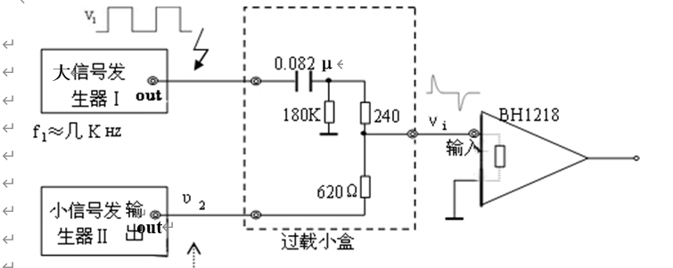

图3 测量放大器过载特性的电路图

调节输出信号的最大幅度为10V，使用改锥调节极零相消，使不出现负过冲。

虚线框住的部分是一个RC电路，等效 $R=\frac{180000×(240+620)}{180000+240+620}855.911Ω$，所以时间常数 $τ=855.911Ω×0.082μF=70.1847μs$，与实验测定相近。

松开输入信号的40dB衰减按钮，使输出谱仪放大器过载，调节极零相消，输出波形如下图所示。

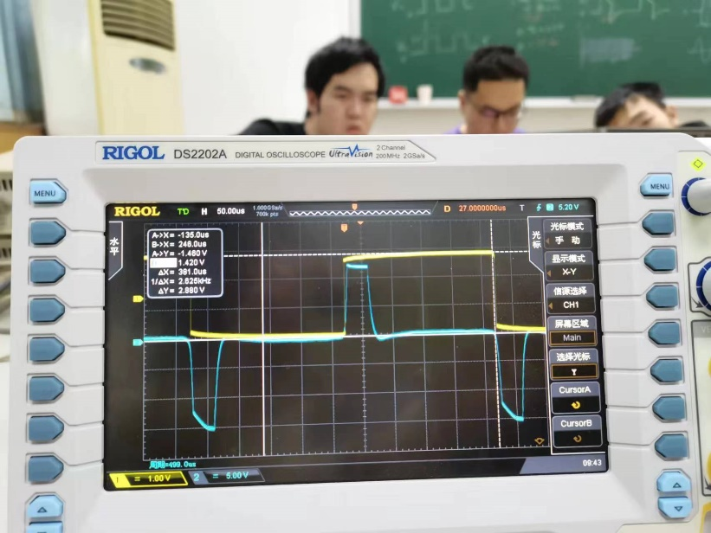

图4 过载波形

加入小信号，其频率为150kHz，幅度为20mV左右。当输入信号不过载时，小信号对输出信号顶部有影响，过载时则无影响。

测得，信号恢复时间 $t_{1}=34μs$，基线恢复时间 $t_{2}=59.4μs$，过载恢复时间 ${t_{1}}/{t_{2}}≈1.75$。

2.4 噪声

拆掉测量电路，将谱仪放大器的输出端连接到示波器，观察噪声信号。当谱仪放大器的时间常数发生改变时，噪声信号的输出波形并没有明显变化。